Муниципальное дошкольное образовательное учреждение
«Центр развития ребёнка – детский сад № 13»
Городского округа - город Галич Костромской области Исследовательско- творческий проект

« путешествие
в мир часов »

Воспитатели:Белова Ольга Николаевна,
Смирнова Людмила Николаевна,
Свирко Елена Валерьевна,
Кудрявцева Светлана Владимировна.
Педагоги дополнительного образования:
Морозова Елена Николаевна​,
Седякова Ольга Васильевна.
Инструкторы физической культуры:
Иванова Ольга Львовна,
Музыкальный руководитель:
Бурова Татьяна Константиновна

2018год

Паспорт проекта.

Название проекта: «Путешествие в мир часов».
Разработчики проекта: Воспитатели:Белова Ольга Николаевна, Смирнова Людмила Николаевна,Свирко Елена Валерьевна,
Кудрявцева Светлана Владимировна.
Педагоги дополнительного образования:Морозова Елена Николаевна,
Седякова Ольга Васильевна.
Инструкторы физической культуры:Иванова Ольга Львовна,
Музыкальный руководитель:Бурова Татьяна Константиновна
Тип проекта: исследовательско-творческий
Участники: дети старшей группы, родители, воспитатели, специалисты.
Срок реализации проекта: 2 недели
Проблема: Недостаточный запас знаний о разновидности часов; не
знают историю появления часов.

Актуальность:
В течение тысячелетий люди изобретали различные часы. Виды часов, изобретенныечеловечествоммногообразием: солнечные часы, водяные, огневые, песочные, механические,электрические, электронные, наручные, интерьерные (напольные, настенные,настольные, каминные), швейцарские, японские, часы-будильники, шахматныечасы… продолжать можно до бесконечности.
С годами часы стали не только неотъемлемой частью человеческого мира, атакже приобрели утилитарный характер: стали являться частью нашего интерьераили хорошим подарком.
Данная тема особенно актуальна, ведь часы и время настолько вошли в нашужизнь, что трудно представить, что может случиться, если вдруг больше не будетчасов, не будет будильников, не будет того временного расписания, к которомумы так все привыкли.
Современному человеку, часы необходимы. Так много нужно успеть и такважно не потерять время.

Цель проекта:
Развитие интереса к истории возникновения различных видов часов. Обогащение представлений детей о времени, часах, часовом механизме.

Задачи:
1.Познакомить детей с историей появления часов в жизни человека.
2.Расширять кругозор детей через знакомство с разными видами часов и
назначением часов.
3 Формировать представления о единицах измерения времени - секундах,
минутах, часах.
4.Развивать способности ребенка понимать ценность времени в жизни
человека.
5 Развивать поисковую деятельность.
6 Развивать коммуникативные навыки.
7.Активизировать словарь детей по теме «Часы».

Этапы реализации проекта:
1. Подготовительный.
1.Обозначение актуальности и темы будущего проекта.
2.Постановка цели и задач.
3.Подбор методической, справочной литературы по выбранной теме проекта.
4.Разработка плана мероприятий основного этапа.
5. Обогащение предметно-пространственной развивающей среды в группе детского сада.

2. Основной.
1.Изучение литературы по проектной деятельности.
2.Беседы: «Какие часы были давным- давно», «Что мы делаем в разное время?», «Что случится, если часы будут идти по- разному?», «Часы у меня дома», «Часы моей бабушки», «Что я знаю о часах», «По часовой стрелок и против часовой стрелки», «Какие бывают часы?», «Пространство и время», «что такое время?».
3.Цикл рассказов для детей: «Живые часы»; «Солнечные часы или часы на небе»; «Похитительница воды следит за временем»; «Часы – свечи»; «Часы без стрелок (песочные часы)»; «Механические часы»; «Электронные часы»; «Живые барометры времени (цветочные часы)» , «Самые известные часы в мире».
4. НОД . Математическое развитие «Волшебные часы», «Знакомство с часами», «Определение времени по часам».
5.НОД «Социализация» с элементами экспериментирования «Путешествие в прошлое часов»
6.НОД . Развитие речи на тему: «Удивительный мир часов. Знакомство с часами», «Мы живём по часам», «Какие бывают часы?».
7.Художественное творчество:Рисование часов «Настенные часы с кукушкой», «Часы такие разные и нужные»; Лепка «Весёлыебудильнички»;Аппликация «Наручные часы».
8.Музыка:Разучивание детской песенки про часы «Тик-так», «Песенки весенних минут».

3. Продуктивный.
Чтение художественной литературы: Анофриев «Тик- Так», Берестов «Без четверти шесть». Стихи о человеке и его часах. (С.Баруздин) , «Песочные часы» Мирошникова Ирина , «Стихи про часы и о времени», С.Маршак «Мы в часы мячом попали», Н.Чупрунова «Всю ночь часы стучат», Ю.Мориц «Шли часы через дорогу», сборник Т. Вишняковой «Часы-будильник», О.Подтуркина «Часы», И.Фомичёва «Солнечные часы», А. Прохоров «Весёлые часики», А.Мальгинова «Часы для Биби», М.Манакова «Мой день».

Заучивание физминутки «А часы идут, идут…».

Чтение познавательной литературы о различных видах часов.
Рассматривание иллюстраций часов.

Дидактическая игры : «Путешествие в страну часов», «Всё о времени», «Часы», «Успей вовремя», «Тик-так», «Поможем Элли вернуться домой», «Назови предыдущее и последующее число», «Назови сутки», «Мои первые часы» , «Мой день», «Время», «Учим время», «Четвёртый лишний», «Какие часы сломались?», «Когда это бывает?», «О чём нам солнце говорит?».

Завершающий этап
Создание мини- музея «Путешествие в мир часов»
Создание альбома детских рисунков «Такие разные часы».
Создание альбома «Часы»
Подборка детских книг о часах и времени.
В ходе реализации проекта расширились представления детей о времени, часах, часовом механизме, повысилась их заинтересованность к доступным объектам окружающего мира. Развивались личностные качества, необходимые для дальнейшего обучения в школе: самостоятельность, любознательность, активность, общение и взаимодействие со взрослыми и сверстниками.

Приложение №1

Стихи
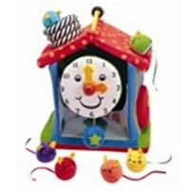

Там, на мамином комоде,
Каждой ночью кто-то ходит!
Слышен лёгкий быстрый шаг
В тишине: тик-так, тик-так
Я к Пушку: «Ну что ты спишь!
Может это всё же мышь?!»
Но зевает кот в усы:
«Это тикают часы!»
Е. Горбовская
--------------------------------------
Время-времечко бежит,
Деткам подрастать велит.
Шепчут часики вот так:
ТИК-ТАК, ТИК-ТАК!
Н. Чупрова
--------------------------------------
Всю-то ночь часы стучат.
Ни минуты не молчат!
Я прошу: «Часы, постойте,
Вы меня не беспокойте,
Дайте мне еще поспать,
Так не хочется вставать!»
А часы в ответ: «Тик-так,
Просыпайся же, чудак!
Ночка где-то далеко,
Солнце в небе высоко,
Славный ждет тебя денечек,
Открывай глаза, дружочек!»
И. Шимко
-------------------------------------
Учу свои часы ходить:
-С утра вам лучше не спешить.
Ведь люди так хотят поспать,
А вы:»Вставать пора, вставать!»
Вот удеру тайком на пляж –

Крутите стрелки-усики,
Пожалуйста, помедленней,
Чтоб высох чуб и трусики.
Зато, когда я в школе –
Вы побыстрей бегите!
А то на вас посмотришь,
А вы как будто спите.
А если вдруг накажут
За что-нибудь меня –
Пусть стрелки так мелькают,
Как искорки огня.
Чтоб я покинул угол
Как можно поскорей
И смог еще с ребятами
Успеть сыграть в хоккей.
Н. Астахова
--------------------------------------
А у нас, по всей квартире,
Громко часики ходили!
А потом вдруг тихо встали...
Видно - ноженьки устали!
Т. Уманская. Про часы
----------------------------------------------
Стрелка к стрелке подбегая,
Как здоровье, дорогая?
Всё в порядке? Не отстала?
Ну, пока, я побежала!
Ю. Мориц

Маленькая стрелочка
по часам идет,
Стрелочка большая,
минутам счет ведет.
Тонкая, секундная,
быстренько бежит,
В каждую минутку,
попасть она спешит.
Так, секундочки в минуту,
а минуточки в часы,
Сутками идут по кругу,
у будильника усы.
И. Фомичева. Часы с кукушкой
----------------------------------------------
На главный праздник Дед Мороз
Часы волшебные принёс.
Часы с кукушкою у нас,
Слежу за ней я каждый час.
Ку-ку, ку-ку - опять зовёт.
Ну как она не устаёт?
Весь день пытаюсь я поймать
Кукушку эту. Вот опять
Сижу и жду на стуле я.
Ура! Придумал! Эврика!
Со стула к ней я дотянусь,
Схвачу и к мамочке вернусь.
Держи мамуля мой сюрприз!
Кукуй кукушечка на бис!
О. Шалимова. Солнечные часы
----------------------------------------------
Я у солнышка спросила -
Сколько времени сейчас?
Солнце палку осветило,
Показало!? Вот те раз?
Но потом я догадалась!
Палочку воткнула в грунт,
Круг вокруг нарисовала,
Числа, циферки - все тут!
Тень от палочки мгновенно
Показала мне тот час!
Только помнить нужно - север
На двенадцати у нас!
Н. Костюк
----------------------------------------------
Ходики внезапно стали.
Что случилось, что стряслось?
Стрелки сразу перестали
День наматывать на ось.
Оглядел их мрачновато
Сероглазый циферблат:
«Если вы не виноваты,
Кто-то всё же виноват?»
«Может быть, - подумал Рома –
Сил у маятника нет, -
Головою вниз попробуй
Покачайся столько лет!»
М. Генин
----------------------------------------------
Бьют часы не раз, не два,
Много раз подряд.
То идут они едва,
То вперёд спешат.
А случается они
Правильно идут
И часы в такие дни
Ежечасно бьют.
Но порою устают…
Впору их винить.
Бить часы перестают –
Их несут чинить.
К. Абоимов

Приложение№2

загадки про часы
Их можно на руке носить,
Поставить и повесить можно,
Они нам помогают жить,
Без них прожить нам невозможно!
По ним мы назначаем встречи,
Работать ходим и учиться,
Определяем день и вечер,
Так что же это за вещица?
(часы)

Ходят лёжа, ходят стоя

Ходят лёжа, ходят стоя,
Крутят чёрные усы.
Без звонка они, без боя
Просто точные
(ч…ы).

Часы

Ходят-ходят на стене
Целый день-
Динь-день.
Даже топают во сне
Всю ночь-
Бум-бонч.
Но не спрыгнут на пол сами
Никак-
Тик-так,
Только двигают усами-
Вправо, влево,
Врозь и вместе:
Ведь у них ходьба
На месте!
(часы)

Чтобы взвесить килограмм

Чтобы взвесить килограмм
Яблок нам нужны весы.
Чем же взвесить время нам?
Есть для этого
(Часы)

Гири есть, да не весы

Гири есть, да не весы
Стрелки есть, да не летают
Время меряют, считают
День и ночь:
-Тик- так,-
(часы).

Слышишь, стучат они тик-так, тик-так

Слышишь, стучат они тик-так, тик-так
Ходят они - это шаг снова шаг
Крутятся, вертятся стрелки-усы
Меряют время, считают
(Часы)

Им идти весь день не лень

Им идти весь день не лень,
На руке висят весь день.
На руке висят моей-
Девятнадцать в них камней.
(часы).

Часы с кукушкой

Это вовсе не игрушка
На стене висят сейчас
Сообщат который час
Громко всем
(часы с кукушкой).

В часах живёт жизнь холостую

В часах живёт жизнь холостую,
Одной ей жить там очень скучно-
Дверь открывает и кукует:
-Куку, куку, куку,-
(кукушка).

Качается он, мается

Качается он, мается.
Туда – сюда, туда- сюда
Часы считает и года
Внутри часов он стареньких
-Тик- так- так, - громко
( маятник).

Загадка про Стрелки на часах

Друг за дружкою бегут,
Три подружки днём и ночью,
Но они не устают,
Никогда, и бег их точный!
Всех быстрей бежит одна,
Видно, много силы в ней,
Очень быстрая она,
Не угонишься за ней!
Две других бегут за нею,
Но без спешки, важно, чинно,
Им нельзя бежать быстрее,
Торопиться – нет причины!
Бег подружек важен очень,
Помогает время знать,
Вы узнали их? Кто хочет,
Всех подружек тех назвать?
(стрелки на часах)

Он на часах болтается

Он на часах болтается,
Весь день без дела мается.
Хвост длинный, сам немаленький.
-Тик- так, тик-так, так …
( Маятник).

Приложение№3

Пословицы и поговорки про часы
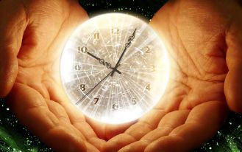
Делу — время, а потехе — час.
И петух свои часы знает
Не тем час дорог, что долог, а тем, что короток.
Упустишь минуту — потеряешь час.
Кто по годам, а мы по часам.
Не дорог час временем, а дорог улучкой.
Не тем час дорог, что долог, а тем, что короток.
Потерял минуту — потеряешь и час.
Час смену бережет.
Век живи – век учись.
Утро вечера мудренее.
Кто рано встает, тому Бог подаёт.
День да ночь – сутки прочь.
Года, что вода.
Век долог, да час короток.

Приложение№4

Беседа: Что такое часы?

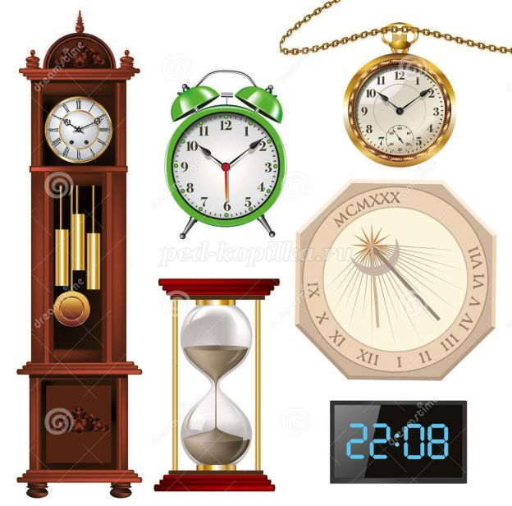
Цель: развитие временных представлений и знакомство с историей часов.
Задачи:
• знакомить детей с понятием «часы» и с историей их возникновения;
• воспитывать любознательность, бережное отношение ко времени;
• расширять кругозор, обогащать словарь детей.
Ход беседы:
Сегодня мы будем знакомиться с часами как таковыми, с атрибутом времени. С тем предметом, который нам больше всего помогает ориентироваться в пространстве. Без часов мы не представляем свою жизнь. Они висят на стене, стоят на полочке, они есть на мобильном телефоне у взрослых, и на руках тоже! Что это такое? Часы – это прибор для измерения времени.
Зачем нам нужны часы? Правильно, чтобы не опоздать, чтобы знать, когда идти на работу, в музей, когда начнется любимый мультфильм.
А как раньше люди жили без часов? Как ориентировались во времени? Вот вы говорите, что вместо будильника пробуждал всех петух, с его пения начинался день. А что же делать, если нет петуха? А что делать, если мне нужно куда-то не утром, а в обед? Стоит придумать что-то иное.
Древние люди ориентировались во времени по Солнцу. Они наблюдали за окружающим миром. Солнце встало – утро, Солнце прямо надо головой – день, Солнце садится – вечер. Люди даже придумали солнечные часы. С ними мы будем знакомиться позже. Удобно, конечно. Но всегда ли на небе солнышко? Нет. Когда идет дождь, трудно определить, какая сейчас часть суток. Вспомните, в пасмурные дни мы часто говорим: «Такое ощущение, будто сейчас вечер» (хотя на самом деле – еще утро или день). Кроме того, древнему человеку трудно было точно определить время так, как определяют его в наши дни. Выходит, что ориентироваться по Солнцу тоже не очень-то неудобно.
Люди стали думать и гадать, что же делать, как изобрести прибор для измерения времени. И придумали водяные часы и песочные часы. Песочные вы уже видели, даже у кого-то они есть. А водяные часы – это что такое? И те и другие считаются древнейшими изобретениями человека для более точного определения времени. Вот уж действительно, когда можно сказать, что время течет! Воду наливали в высокий узкий сосуд с отверстием около дна. Особые люди, приставленные к часам, на восходе солнца наполняли сосуд водой. Когда вся вода выливалась, они громкими криками извещали об этом жителей города и снова наполняли сосуд. Так они поступали несколько раз в день. И чем меньше был сосуд, тем точнее можно было определить время. Этими изобретениями древние люди пользовались тысячелетиями. Но всегда появится изобретатель, который что-то новенькое да придумает.
Так были выдуманы:
• огненные часы (свеча определенного размера с нанесенными на нее делениями). Их делали из разных материалов (из воска, смешанного со стружкой дерева и другими горящими компонентами), покрывали их дегтем, чтобы «часы» горели долго. Они появились в Индии и Китае.
• масляные часы (это глиняная чаша с фитильком, наполненная маслом). Это жидкие часы. Люди поджигали фитиль, он горел, масло испарялось. На боку глиняной чаши были нанесены цифры. Люди смотрели, какой был уровень масла, столько значит и времени.
Ни те, ни другие были ненадежны. Ведь за ними нужно было наблюдать, чтобы не потухли. А вдруг сильный ветер или дождь?
Умельцы придумали знакомые нам механические часы. Считают, что придумали их в Византии. Почему механические? Да потому, что они состояли из бесчисленного количества гаечек, болтиков, винтиков, пружинок, зубчатых колесиков, маятника, цепей и прочее. Сначала было одна стрелка, вероятно, она показывала только часы. Соответственно делений было 24. Их совершенствовали и совершенствовали, потому что за механизмом тоже надо было следить, смазывать детали, иногда проверять их время по солнечным часам. И спустя века в каждом городе большие механические часы висели на главной башне или соборе. Люди делали их и маленькими и большими. Механические часы дошли и до наших дней.
Кроме механических не так давно (в начале прошлого века) люди изобрели электрические и электронные часы. Здесь потрудились физики, которые работали с электромагнитным полем. Они были очень точные и самые надежные по сравнению с механическими, которые могли выйти из строя из-за одной сломанной пружинки или из-за попадания пыли внутрь сложного механизма.
Но во время открытия атомной энергии люди изобрели наиточнейшие, очень надежные часы – атомные. Они работают на атомной энергии вместо батареек или электричества электронных часов, вместо механизма механических часов. Считается, что атомная энергия неиссякаема. А значит, эти часы могут послужить человечеству аж много миллионов лет. У нас с вами атомных часов конечно же не будет, ведь они очень громоздки и за ними наблюдают только ученые. А вот механические и электронные часы вполне доступны и есть у каждого.
Итак, что нового вы узнали сегодня?
1. Почему человек стал задумываться над изобретением механизма для определения времени?
2. Какие часы наиболее надежны?
3. Как работают водяные часы?
4. Зачем люди находились возле водяных и масляных часов?
5. Почему ни у одного из нас нет атомных часов?

Приложение№5
Беседа: Солнечные часы
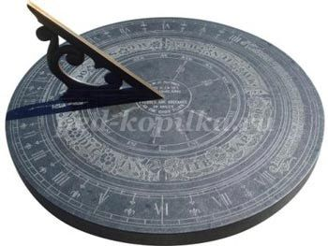
Цель: знакомство детей с солнечными часами, их историей, назначением
Задачи:
• развивать познавательную активность и логическое мышление;
• активизировать словарный запас детей и наполнить его новой лексикой;
• закреплять знания о времени и часах;
• воспитывать бережное отношение ко времени;
• воспитывать умение слушать друг друга.
Ход беседы:
Мы уже знакомились со временем и приборами для его измерения. Что это за приборы? Правильно часы. Сегодня мы поговорим с вами о солнечных часах: кто, когда для чего их изобрел, дошли ли они до наших дней, большие они или маленькие, удобно ли по ним определять время.
Солнечные часы – старинный прибор для измерения времени по Солнцу. Они построены на знаниях наших предков о космических телах, в данном случае о звезде Солнечной системы. Родиной солнечных часов принято считать Древний Египет, где поклонялись различным богам, строили им храмы, служили им. Одним из главных древнеегипетских богов был бог Солнца - бог Ра. Считалось, что он правит всеми частями мира: небосводом, землей, преисподней. Ра ассоциировали с соколом или ястребом, на голове которого был яркий солнечный диск. Египтяне верили, что все формы жизни были созданы его руками, ведь Солнце есть источник света и тепла, без чего ни одно живое существо не может расти и существовать. Богу Ра возводили множество ярких храмов, в которых служили его жрецы.
Вот в одни прекрасный день жрецы наблюдали за тем, как в очередной раз бог Ра «путешествует на своей лодке по небу». Они вдруг заметили, как колонны храма отбрасывают тень то в одну сторону, то в другую, причем плавно, будто бы по кругу. Жрецам пришла в голову идея создания солнечных часов, по которым они могли определить время, когда любимейший бог Ра проплывает на лодке в той или иной части небосвода.
Давайте посмотрим, что они придумали: перед храмом жрецы установили большой колышек и назвали его «гномон». Это был священный колышек, который украшали резными узорами и надписями. Когда на небе появлялось солнце (бог Ра), то тень от гномона перемещалась по заранее размеченной окружности (некое подобие сегодняшнего циферблата). Равномерно нанесенные риски отмеряли равные отрезки времени. Окружность так же украшали узорами, часто изображениями Солнца, звезд и Луны в разных фазах. Людям такая идея понравилась, ведь появилась возможность определять точное время. Солнечные часы стали устанавливать в общественных местах – на площадях, в банях, в имениях императоров и так далее.
Солнечные часы были разных конструкций:
• Горизонтальные (расположены прямо на земле, их можно построить на песке, да и вообще на любой горизонтальной поверхности);
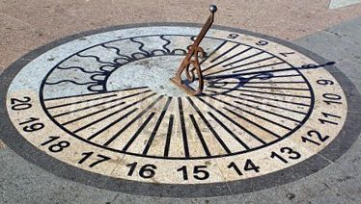
• Вертикальные (эти часы, соответственно, расположены на вертикальной поверхности, а их гномон как бы торчит в строну.Чаще всего их устанавливают на стенах башен, высоких зданий и сооружений).
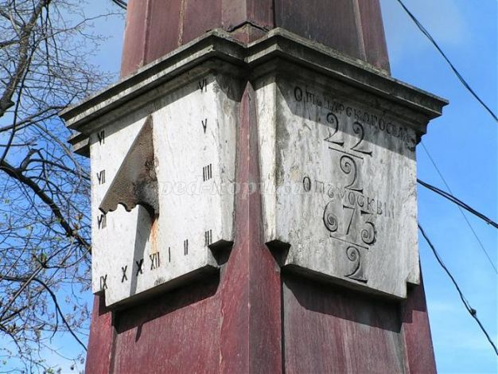
Если вы скажете, что такие часы нельзя взять с собой. Я отвечу – ребята, можно! Народные умельцы тут же среагировали и придумали уменьшенную копию солнечных часов – наручные миниатюрные модели. У путешественников и монахов были специальные посохи с отметками, и, поставив их под определенным углом к Солнцу, они могли определить время.
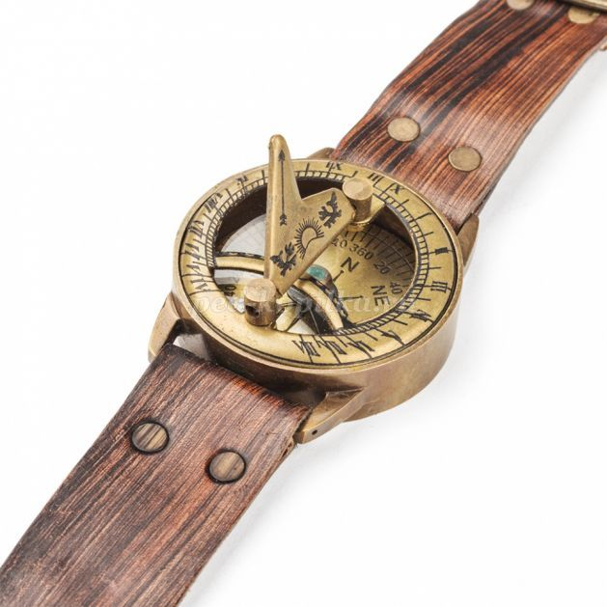
Но, стоит отметить, что установка солнечных часов требовало определенных знаний астрономии и географии. Для каждой местности необходимо было правильно рассчитать, куда поставить гномон, и где устроить циферблат. Без этих расчетов солнечные часы перестали бы быть точными. Это сейчас можно проверить по обычным механическим или электронным часам, правильно ли показывают время солнечные часы, а раньше люди не имели такой возможности.
Кроме того, самый большой минус солнечных часов – работать-то они могут лишь в солнечную ясную погоду! Тем не менее, солнечные часы служили людям в течение тысячелетий. И люди ими были очень довольны.
Давайте подведем итоги нашей беседы:
1. Где появились первые солнечные часы?
2. Кто такой бог Ра?
3. Как пришла мысль к созданию солнечных часов?
4. Из чего состоят солнечные часы?
5. Легко ли их самим сделать?
6. Какие бывают солнечные часы?
7. Где устанавливали солнечные часы?
8. Какие недостатки есть у солнечных часов?

Приложение№6

Конспект занятия по познавательно-речевому развитию
Тема: "Какие бывают часы"
Цели:
- Познакомить детей с историей возникновения часов и их ролью в нашей жизни в наше время.
- Учить чётко и последовательно излагать с вои мысли.
- Развивать исследовательский интерес и любознательность.
Активизация словаря: часы солнечные, водяные, механизм, циферблат.
Материал: запись звуков, часы, магнитофон, карандаши, фонарик.
Ход занятия:
Воспитатель:
Садитесь на ковёр.
- Давайте представим, что мы дома и только начинаем просыпаться.
Магнитофон с записью звуков (крик петуха, звонок будильника, бой курантов)
Воспитатель:
- Какие звуки вы услышали?
Дети:
- Крик петуха, звонок будильника, сигнал радио, бой часов и т.д.
Воспитатель:
- Вот какое разнообразие звуков. Как вы думаете, что общего у этих звуков?
Дети:
- Эти звуки будят нас утром. Они выполняют роль будильника.
Воспитатель:
- А будильник, это что такое?
Дети: - Это часы, которые заводят вечером, чтобы они разбудили нас утром.
Воспитатель:
А как вы думаете, раньше, давным-давно, когда не было часов, как люди определяли время?
Дети:
- По звёздам, по солнцу, по растениям и т.д. (показ слайдов)
Воспитатель:
- А вы хотите побольше узнать о часах? Тогда предлагаю отправиться в далёкое прошлое.
Воспитатель:
- Вот мы с вами и попали в Египет (показ слайда), древние египтяне изобрели первые часы, где стрелкой работала тень (показ слайда).
Опыт с часами. Фонарь – это Солнце, Солнце движется и тень от палочки показывает время.
Воспитатель:
- Какие часы придумали древние египтяне?
Дети: - Солнечные часы.
Воспитатель:
- Всегда ли можно определить время по этим часам?
Дети:
- В пасмурный, дождливый, хмурый день это сделать трудно, потому что нет солнца.
Воспитатель:
- А как вы думаете, какие часы придумали люди позднее? Ответы детей.
Воспитатель:
- За солнечными часами люди изобрели водяные часы, которые не зависели от солнечного света.( Показ слайда)
Воспитатель:
- В водяных часах время текло, переливаясь из одного сосуда в другой. Как вы думаете, удобны ли такие часы в использовании?
Дети:
- Вода вливалась из сосуда, заканчивалась и её надо было подливать.
Воспитатель:
- Правильно, “водяные часы” требовали постоянного контроля со стороны людей. Поэтому одновременно с “водяными” существовали “песочные” часы, устроенные по такому же принципу.
(Показ слайда)
Воспитатель:
- Песочные часы используются и сейчас. А где мы можем сейчас встретить такие часы? А кто в нашем детском саду пользуется такими часами?
Дети:
- В медицинском кабинете. Наша медсестра пользуется такими часами, когда греет нам горло или нос.
Воспитатель:
- Чем неудобны в использовании такие часы?
Дети:
- Песочные часы надо часто переворачивать, даже чаще, чем подливать воду в водяные часы.
Воспитатель:
- Мы говорим, что в водяных часах время….(текло), а в песочных часах…..(пересыпается). Поэтому на смену песочным часам пришли восковые свечи (показ слайда). Почему люди перестали использовать свечи, как часы?
Дети:
- Огонёк в таких часах можно легко задуть. Или потушить мог ветер или дождь.
Воспитатель:
- Уже намного позднее появились механические часы. Усовершенствованный механизм таких часов люди используют и сейчас.
(Показ слайда).
Воспитатель:
Сначала механические часы были больших размеров и располагались на самых высоких башнях в городе, откуда их было видно и слышно всем жителям города.
Сохранились такие часы и в нашей столице. Вот послушайте как они звучат. (включается запись боя Кремлевских курантов) Вы узнали их?
Дети:
Это кремлевские куранты на Спасской башне Кремля. (Показ слайда)
Воспитатель:
- Внутри часов работает сложный механизм. Видите сколько там разных деталей?
Показ разобранного будильника.
- Слышите, как они тикают? Давайте и мы с вами превратимся в часы.
Физминутка:
- Тик – так, тик – так, (наклоны головы то к одному,то к другому плечу).
Все часы идут вот так
Тик – так.
Смотри скорей, который час (раскачивания в такт маятника)
Тик – так, тик – так, тик- так.
Налево – раз, направо – раз (наклоны головы то к одному, то к другому плечу)
Мы тоже можем так.
Тик – так, тик – так, тик – так.
Воспитатель:
- Почему часы называют механическими?
Дети: - Внутри у таких часов разные винтики, пружинки, болтики, большие и маленькие.
Воспитатель:
- Что мы видим, глядя на часы?
Дети: - Циферблат. Стрелки – маленькую и часовую, цифры.
Воспитатель:
- Время бежит, часы совершенствуются, у многих сейчас не механические, а электронные часы. (Показ слайда) В каких современных приборах вы встречали электронные часы?
Дети:
- В телефоне, стиральной машине, микроволновой печке, компьютере.
Воспитатель:
- Чем отличаются механические часы от электронных?
Дети:
- У электронных часов нет стрелок, циферблата. Электронные часы работают от батареек, электрического тока.
Воспитатель:
- Правильно, ребята. Электронные часы не могут работать без электричества.
- Подумайте, что произойдёт в нашей жизни, если исчезнут часы? Ответы детей.
Воспитатель:
- Будем надеяться, что часы всегда будут с нами, потому что часы – наши верные помощники во всех делах.
- Молодцы, мне понравилось, как вы отвечали, выполняли задания, но время не стоит на месте, оно бежит очень быстро, и может, кто-то из вас придумает новые часы и их будут называть “космические”.
Воспитатель:
А теперь я предлагаю вам сесть за столы и нарисовать часы - либо те о которых мы говорили сегодня, либо придумать свои

Приложение №7
Конспект занятия
по формированию элементарных математических представлений
«Измерение времени. Час. Минута. Секунда.»
Тема: Измерение времени. Час. Минута. Секунда.
Цель: Вызвать интерес к понятию время через отдельные интересные факты и сведения о разных способах измерения, фиксирования времени.
Задачи:
1. Дать более глубокие и точные знания о том, какие функции выполняют секундные и минутные стрелки в часах.
2. Формировать общие представления о процедурах измерения времени.
3. Учить точно определять время по модели часов.
Материал:
1. Персонаж «Королева часов»;
2. Образцы различных часов: будильник, настенные, песочные, ручные;
3. Иллюстрации с изображением различных видов часов;
4. листы бумаги;
5. Карандаши.
Ход занятия:
Воспитатель: Тихо-тихо, не шумите, только ушки на вострите. Что вы слышите сейчас?
Кто день не спит?
И ночь не спит?
А все стучит, стучит, стучит?
И стук у них все в такт, да в такт
Тик-так, тик-так?
(часы)
Вы хотите совершить путешествие в одну сказочную страну? Там нас ждут интересные встречи.
Дети: Хотим!!!
Воспитатель: Как вы думаете «Кто это волшебная королева?».
Посмотрите внимательно...
Дети: К Королеве часов!
Воспитатель: Почему вы так решили?
Дети: У неё на короне нарисованы часы!
Королева: Я управляю самыми главными часами, которые находятся в столице нашей Родины, в городе Москва, на Красной площади – это кремлевские куранты.
По мне сверяют время, все жители нашей страны, но у меняя есть помощницы: мои сестренки и братишки, без которых бы я не справилась.
Показывает образцы часов
Королева: Посмотрите на часы и скажите мне, из чего состоят часы?
Дети: Корпус, циферблат, стрелки.
Королева: Сколько стрелок на часах?
Дети: Три.
Воспитатель: Самая тоненькая стрелочка – как ее зовут?
Дети: Секундная.
Выходит ребенок в костюме Секунды.
Секунда: Я - Секунда и меня очень уважают и ценят все спортсмены. Они всегда брали на тренировку с собой специальный прибор – секундомер (показывает) и старались опередить меня. Но это было не легко, уж очень быстро я прыгаю.
Вот смотрите (прыгает), как только я попрыгаю 60 раз, появляется моя сестра – Минута
Выходит ребенок в костюме Минуты.
Минута: Пока моя сестра прыгает 60 раз, я делаю только один шаг. Я отсчитываю минуты. Деловые люди очень следят за моими шагами и стараются за каждый мой шаг успеть что-то сделать.
Королева: Минута не спешила и все-таки шла очень быстро. Когда минута обходила один круг циферблата – приходил их старший брат Час.
Выходит ребенок в костюме Час.
Час: Я старший брат – очень солидный. Минута делает 60 шагов, а я делаю один шаг. Ой, сколько же раз за это время успевает прыгать Минута – 3 600 раз. Я не суечусь по пустякам.
Воспитатель: Но люди говорят, что и он, с их точки зрения, ходит слишком быстро.
Дети, а как вы думаете, что будет, если исчезнут все часы?
Дети: Начнется беспорядок!
Воспитатель: Давайте посмотрим, какие еще бывают часы, в которых живут наши друзья и помощники.
Посмотрите, а где у нас в группе часы и как они называются?
Показ и анализ образцов часов.
Ответы детей
Воспитатель: А это настольные.почему их так называют? А как они отбивают каждый час? (ку-ку)
Ответы детей.
Воспитатель: Карманные, наручные и песочные... А с какой целью их используют?
Ответы детей.
Воспитатель: Молодцы! ох, и устали же с вами путешествовать, давайте отдохнем.
Динамическая пауза:
Часы нам время измеряют (дети стоят)
Стоят на месте, но шагают. (Дети шагают на месте)
Шагают часики все в такт,
Тик-так, тик-так, тик-так. (Наклоны головы)
И стрелки вертятся вперед (Круговые движения руками)
За часом час, за годом год.
Воспитатель: Ребята, а как вы думаете, всегда ли были часы? А как же измеряли время, когда не было часов? Чтобы это узнать, нужно заглянуть в прошлое, лет на 500 назад.
У меня есть волшебные часы, если их стрелки перевести назад, то можно попасть в прошлое и узнать, как люди измеряли время.

- Приготовьтесь, не шалите и тихонечко сидите.
Начинаю колдовать: раз – два – три – четыре - пять!

Посмотрите-ка, деревня! А где же здесь часы? Кто будил людей по утрам?
Да вот же, часы на заборе сидят. Кто из вас помнит стихотворение о петушке? (Петушок – золотой гребешок)
Как будит петушок людей? Ку-ка-ре-ку!!! Просыпайтесь, люди добрые, на работу пора!
Воспитатель: А теперь, ребята, нам пора опять возвращаться в свое время .
Давайте вспомним с вами, что происходит, если Час сделает 24 шага?
Дети: Наступает новый день!
Воспитатель: Правильно! Вот они семь братцев.
Игра «Живая неделя»
Для игры вызывают к доске 7 детей, пересчитывают их по порядку, дают им в руки кружочки разного цвета, обозначающие дни недели. Дети выстраиваются в такой последовательности, как по порядку идут дни недели.
Дети: (называют дни недели по порядку)
Понедельник – фиолетовый,
Вторник – синий,
Среда – голубой,
Четверг – зеленый,
Пятница – желтый,
Суббота – оранжевый,
Воскресенье – красный.
Воспитатель: Кто сегодня у нас дежурный?
Скажите нам пожалуйста: какое сегодня число, месяц, год и день недели?
Дежурный отвечает на вопрос.
Воспитатель предлагает детям пройти за столы.
Воспитатель: Вот мы с вами сегодня и попутешествовали, узнали многое о часах и их разновидностях. А теперь давайте попробуем изобразить своих новых друзей.
Дети садятся за столы и рисуют.
Воспитатель: За утром наступит день, вечер.ночь и снова утро.
За зимой придет весна, лето, осень и снова зима.
Вы были маленькие, стали большие. Время идет вперед.
Пора заканчивать наше путешествие во времени. Давайте вспомним с вами, что мы узнали, путешествуя во времени
Ответы детей.
Воспитатель: А сейчас пришло время заняться другими делами.

